Индивидуальный проект
  - Этап №2
Сергеев Даниил Олегович
Содержание

1. Цель работы
Целью данной работы является установка Damn Vulnerable Web Application (DVWA) в гостевую систему Kali Linux. [1], [2]

2. Ход выполнения лабораторной работы

2.1 Установка DVWA
Перейдем в официальный репозиторий digininja/DVWA [3]. Скопируем репозиторий к себе на устройство и переместим в каталог /var/www/html.
git clone https://github.com/digininja/DVWA.git
ls
sudo mv DVWA /var/www/html
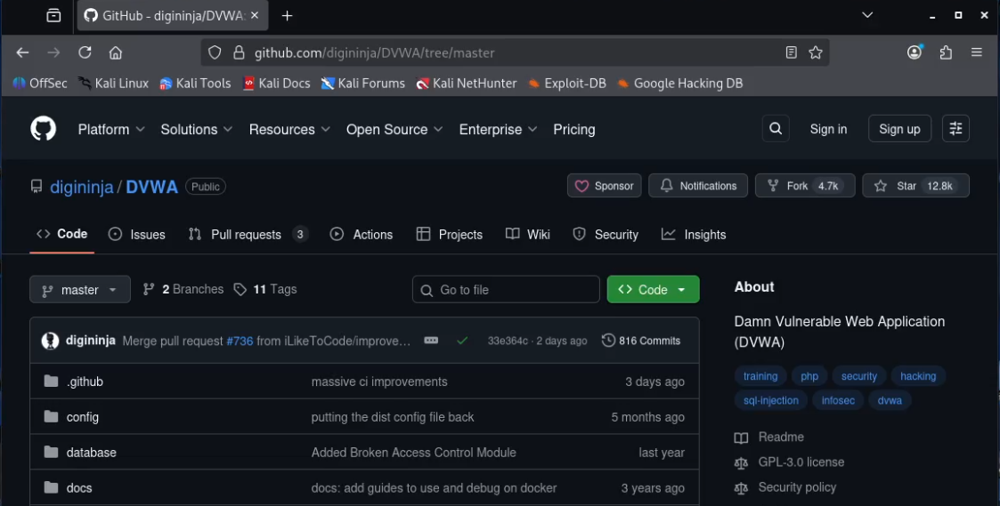
Репозиторий DVWA
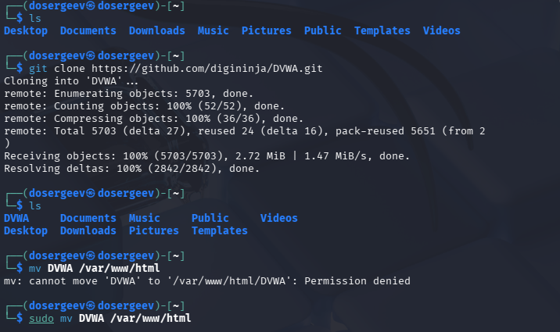
Установка веб приложения
Запустим службу сервера apache2 и зайдем на сайт DVWA по ссылке http://localhost/DVWA/.
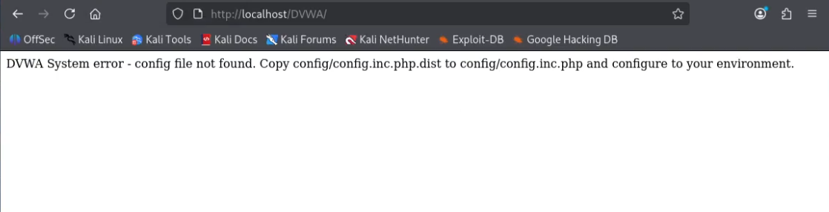
Попытка зайти по адресу DVWA
Выходит ошибка, так как мы не создали файл конфигурации DVWA. Для этого скопируем config/config.inc.php.dist в config/config.inc.php (каталог config находится по пути /var/www/html/DVWA/config/).
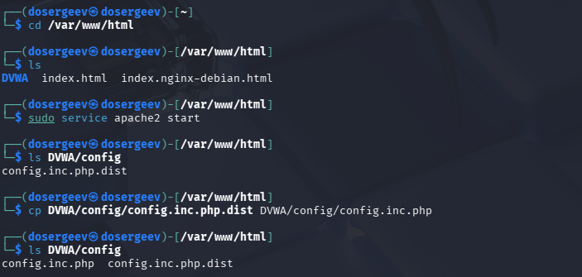
Копирование файла конфигурации DVWA
Попробуем снова зайти на сервер - теперь нас перекидывает на страницу login.php, но так как мы не подключили базу данных, выходит код ошибки 500.
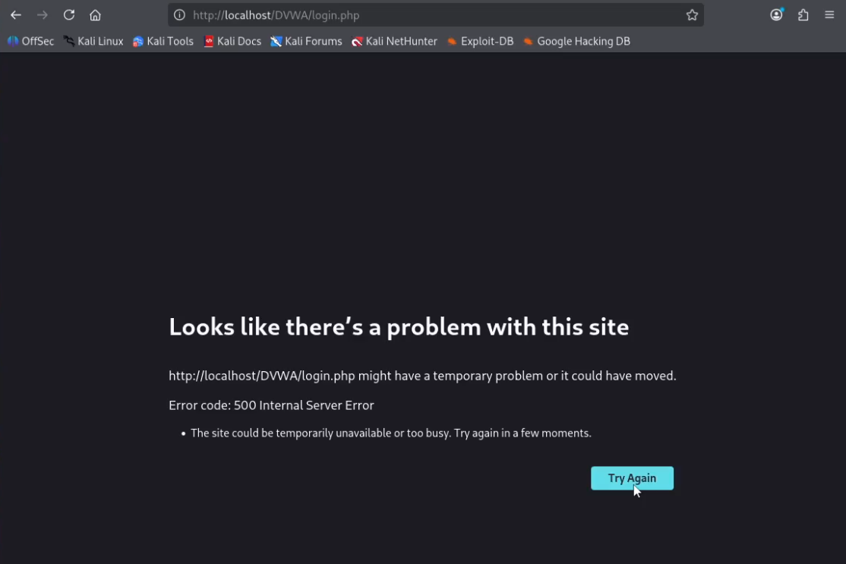
Попытка зайти на login.php
Перед тем, как создать базу данных, зайдем в файл config.inc.php и узнаем данные для базы данных. Запустим службу mariadb и откроем редактор.
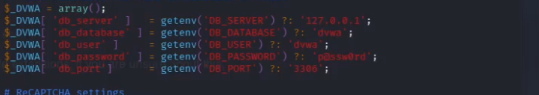
Конфигурация базы данных в DVWA config
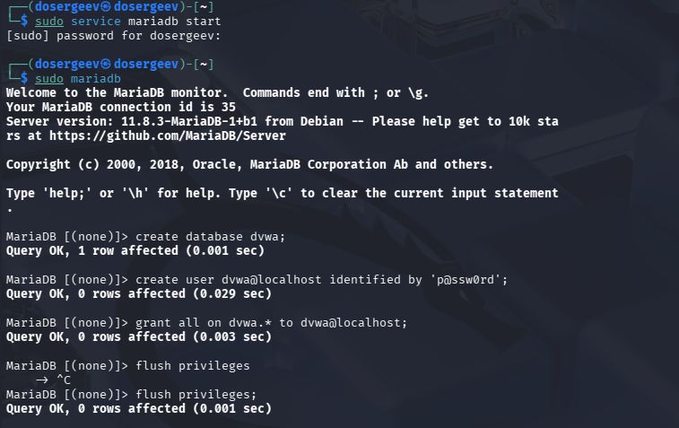
Создание базы данных MariaDB для DVWA
Зайдем на http://localhost/DVWA/setup.php и нажмем кнопку Create / Reset Database, после чего произойдет настройка базы данных.
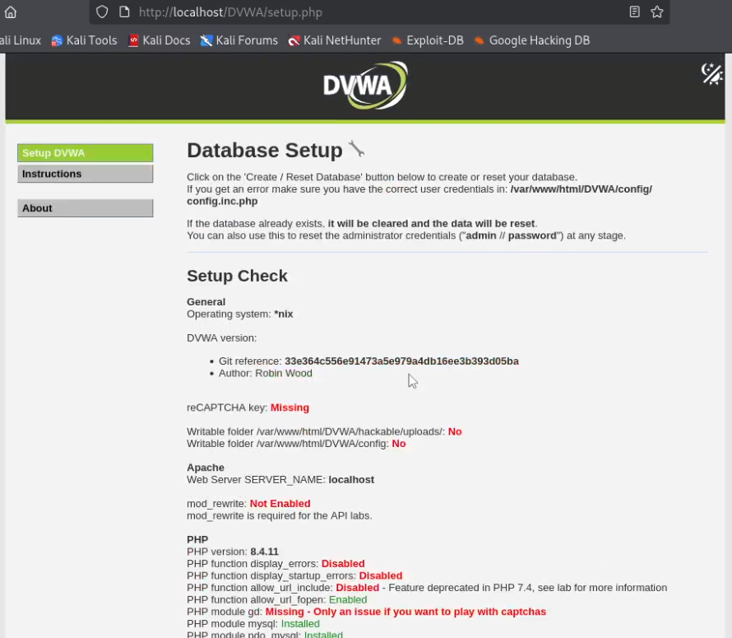
Страница setup.php
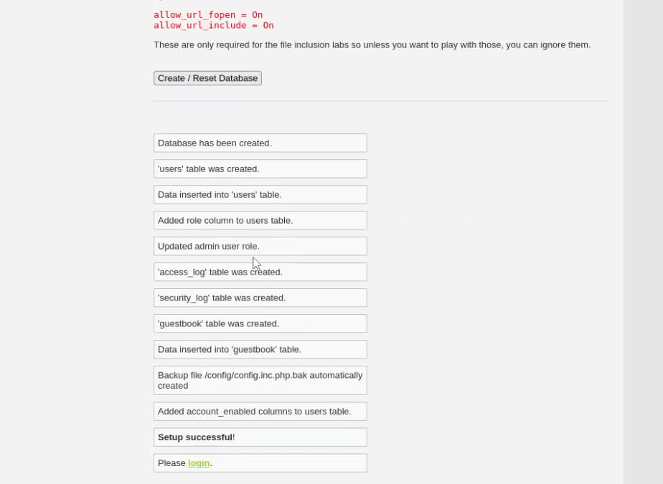
Настройка базы данных
После настройки нас автоматически перекинет на страницу входа. Войдем в аккаунт, используя имя admin и пароль password.
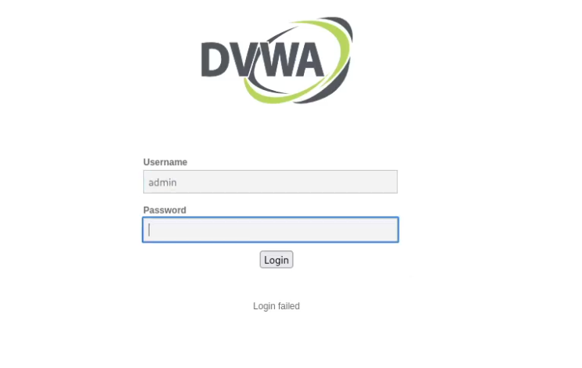
Страница входа
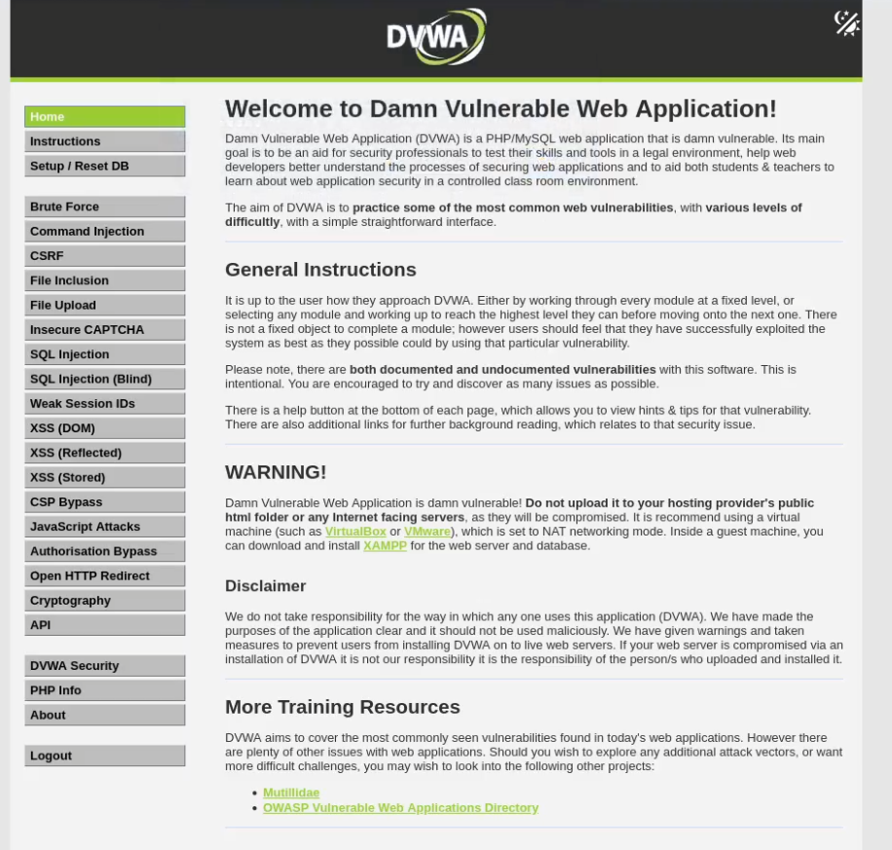
Приветственное окно DVWA
Последним шагом в конфигурации php включим отображение display_errors и display_startup_errors. Перезагрузим службу apache2.
sudo vi /etc/php/8.4/apache2/php.ini
sudo service apache2 restart
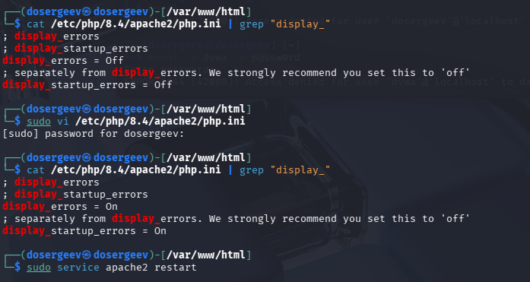
Включение отображения ошибок PHP

3. Вывод
В результате выполнения лабораторной работы я установил Damn Vulnerable Web Application (DVWA) в гостевую систему Kali Linux и настроил его базу данных вместе с базовым функционалом.

Список литературы
1. Кулябов Д. С., Королькова А. В., Геворкян М. Н. Основы информационной безопасности (09.03.03): Этапы реализации проекта [Электронный ресурс]. URL: https://esystem.rudn.ru/mod/page/view.php?id=1357979 (дата обращения: 07.03.2026).
2. Парасрам Ш. и др. Kali Linux. Тестирование на проникновение и безопасность. СПб.: Питер, 2020. 448 с.
3. digininja. DVWA // GitHub repository. https://github.com/digininja/DVWA; GitHub, 2025.

